Московский техникум космического приборостроения ФГБОУ ВО «Московский государственный технический университет имени Н.Э. Баумана»
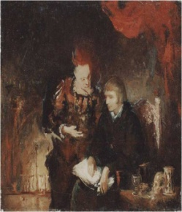
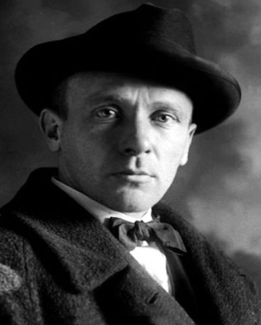
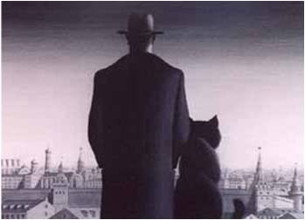

Лекция для дистанционного обучения по произведениям М.А.Булгакова
«Сбывшиеся страшные пророчества»
или
«Слуги антихриста, к власти пришедшие»
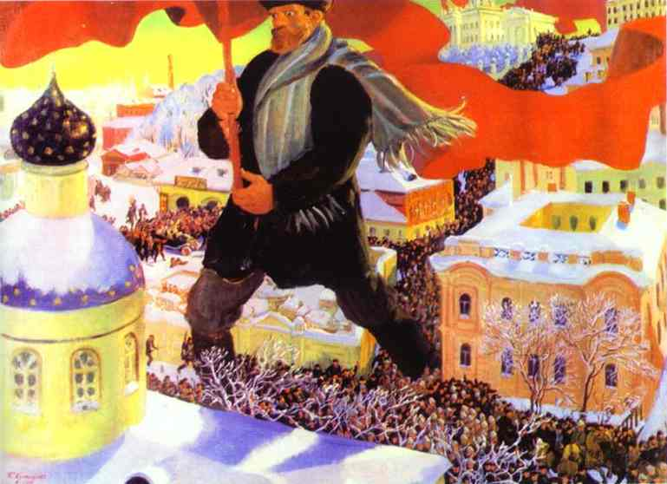

Преподаватель:

Гайкова Нина Николаевна.

Москва 2020 г.
Лекции о творчестве М.А.Булгакова
«Сбывшиеся страшные пророчества»
или
«Слуги антихриста, к власти пришедшие»
Вступление
Роман М.А.Булгакова «Мастер и Маргарита» – одно из самых загадочных произведений русской литературы – и не только русской. Так получилось, что в год 125-летия со Дня рождения писателя мы со студентами участвовали в Международной Конференции – и несколько человек выбрали темы, связанные с творчеством М.А.Булгакова.
Я сама, наверное, не настолько люблю творчество именно этого писателя (мои публикации посвящены в основном поэзии), но работы писались под моим руководством – потому считаю возможным использовать их в качестве лекционного материала.
Думаю, что написанное студентами четыре года назад может помочь лучше разобраться с творчеством одного из самых загадочных писателей. И кое-что ещё добавлю – и во вступление, и в само исследование.
Речь, конечно, прежде всего пойдёт о романе «Мастер и Маргарита». Но всё-таки - не только о нём.
Итак, роман создавался в течение лет 11-12 - вплоть до конца жизни М.А.Булгакова
(1891-1940). При жизни писателя напечатан роман, конечно, не был.
М.А.Булгаков умер, как писали исследователи, с мыслью о романе. Потом во времена т.н. «Оттепели» вышел роман небольшим тиражом. И тут… прочитавшие его стали искать… Библию, хотя в то время было это очень непросто. Почему искать Библию, думаю, понимают все, роман читавшие. Чуть позже мы к этому вернёмся...
В годы т.н. «Застоя» по всей стране была совершена позорная «акция» - «люди в штатском» - думаю, все понимают, - ходили по библиотекам с «чёрным списком» - и по этому списку из библиотек изымали «вредные» книги, которые советскому человеку читать не «полагалось»…Без комментариев…
Конечно, в этот «список» попали и произведения М.А.Булгакова, и не только, конечно… Вряд ли сжигали их, как в окаянные тридцатые, скорее всего изъятые книги «осели» в домах тех, кто изымал...
Давать оценку девяностым годам не будем – но запрещённые раннее книги становились постепенно доступными. Держа в руках напечатанные легально, а не Самиздатом произведения М.А.Булгакова, первое время ощущали многие что-то вроде «нереальное», того, чего быть не может…
Великое произведение, которое могло быть создано только русским писателем! Сколько мистического связано и с романом, и с самим М.А.Булгаковым!
И не дай Бог уйти в сторону, «заблудиться». Не только в понимании романа, но и в духовных основах самой жизни.
А теперь поговорим о самом романе «Мастер и Маргарита».
1. Итак, несмотря на название романа, главный герой – Воланд – сатана!
Неслучайно черновыми названиями были: «Чёрный Маг», «Инженер с копытом», «Гастроли Воланда». Так или иначе, писатель касается темы Бога и дьявола – оттого и стали многие искать Евангелие. (Духовный уровень современников писателя, если говорить о простых, нормальных людях, был гораздо выше, чем у тех, что открыли книгу в шестидесятые. Ныне всем хорошо известно, как в переписи указали себя многие православными, как подписывались люди против разорения храмов, зная, чем рискуют. Наконец, как отстояли рабочие завода «Красный богатырь» Храм Преображения Господня в Богородском. Он и ныне служит).
Итак, в Москву пришёл сатана. Почему пришёл? Очевидно – для этого лишь немного историю нашу многострадальную знать надо.
И знаменитая фраза: «Рукописи не горят» принадлежит сатане!!! Поэтому надо думать, прежде, чем произносить её по поводу и без повода.
«Не горят» - потому что нужны Отцу лжи. (См. само исследование).
Если в более ранних произведениях, о которых тоже пойдёт речь, «изобретение» определяет земную жизнь «изобретателя», то написанный Мастером роман - в посмертии. Потому, наверное, в ранних произведениях «изобретатели» занимаются естественными науками, а Мастер – гуманитарий, «претендующий» на умы и души. (См. само исследование).
2. А какую вообще роль играют фигурирующие в названии Мастер и Маргарита, которые и появляются-то далеко не сразу?!
Вопрос очень непростой. Судя по всему, они такие же, говоря словами исследователей, «адепты» Воланда, как вся его свита. (to add – по-английски - «добавлять», «прибавлять»). Только в отличие от Коровьева, Азазелло, Бегемота, Геллы не приходят вместе Воландом, а потом его находят. И вместе с ним уходят. (См. само исследование).
Да и Воланд для знаменитого «бала» ищет именно Маргариту. Возможно, это - очевидная связь с произведением И.В.Гёте, из которого взят эпиграф. Но к эпиграфу мы ещё вернёмся.
А как зовут Мастера?! Имени-то у него нет. Тоже неслучайно в данном контексте.
И ещё неслучайно, что ни у тридцатилетней Маргариты, ни у Мастера, которому уже под сорок, нет детей, несмотря на то, что у обоих «за плечами» брак. А Мастер и имени супруги не помнит. Гротеск, конечно, но тоже не просто так.
Очень обидно, что «идут во служение» далеко не худшие изначально люди. Это – трагедия. А ещё, продолжая размышления о Воланде, - почему Мастер пишет роман
о не находившем вины, но испугавшемся, сказавшем, что «умывает руки» Понтии Пилате, превращая Спасителя мира в странствующего философа, который не воскрес?!
(См. само исследование).
3. А теперь эпиграф, к которому мы обещали вернуться: «Я — часть той силы, что вечно хочет зла и вечно совершает благо».
Прежде всего – какое «благо» совершает дьявол – в романе Воланд?! Разоблачает взяточников и прелюбодеев?! Да, конечно. Но ради чего?! Только ради того, чтобы показать свою мощь, свою силу. И посмеяться надо всем совершённом.Но не исправить, не привести к покаянию.
А ещё – самое страшное – разжечь в людях низменные страсти. Вспомните «магазин модной одежды» во время представления! Наверное, один из самых ярких примеров. А ещё – один из великого множества примеров того, что дьявол – отец лжи! На самом примитивном примере – дать духи и модные «тряпки» - а потом отобрать. Неужели жалко?! …
А если глубже, если «вернуть любовника»?! (Маргарита даже этого слова позорного не постыдилась). За это уже придётся не позором «шествия» по улицам в нижнем белье и без обуви, а погубленной в посмертии душою своей «заплатить».
Ведь убивает же Матера и Маргариту по велению Воланда Азазелло в финале.
А куда может забрать дьявол?!
Как сказал один из исследователей романа, «зацветающие вишни», рядом с садом «вечного приюта» растущие, - символ бесплодия. Они никогда не принесут плода.
«Прощание и вечный приют» - одна из последних глав. Мы не знаем, что значит «приют»?! Итак, «вечный приют» вместо Жизни Вечной…
Невольно вспоминается то, как старались возлюбленные, хоть тайно, но обвенчаться, чтобы быть вместе в Вечности. А героев соединяет сатана…
4. Только ни в коем случае нет и не может быть «знака равенства» между самим писателем и Воландом. Есть такое суждение, что М.А.Булгаков написал «евангелие от Воланда». Но вряд ли русский писатель, к тому же, происходящий из духовного сословия, мог такое совершить. Разве радуется он происходящему?! Скорее всего, писатель нас предупреждает. (См. само исследование).
5. И, наконец, самое главное - Воланд перевирает – «выворачивает наизнанку» Евангелие. Иешуа не Христос! Непонимание этого приведёт не только к искажённому пониманию романа, но и к духовным заблуждениям, к духовной трагедии в собственной жизни.

Составитель – преподаватель литературы, член Российского Союза Писателей Гайкова Нина Николаевна
А теперь перейдём к исследованию студента.
«ПРИХОД САТАНЫ К ОТРЕКШИМСЯ ОТ БОГА»
( По роману М.А.Булгакова «Мастер и Маргарита»)
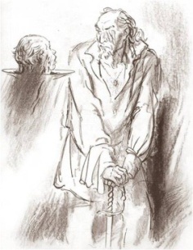
«Ваш отец — диавол; и вы хотите исполнять похоти отца вашего. Он был человекоубийца от начала и не устоял в истине, ибо нет в нём истины. Когда говорит он ложь, говорит своё, ибо он лжец и отец лжи»
Евангелие от Иоанна 8:44.
“Я — часть той силы, что вечно хочет зла и вечно совершает благо”, — этот ответ Мефистофеля на вопрос Фауста: “...так кто ж ты, наконец?” — М.А. Булгаков сделал эпиграфом к роману, Только слова эти принадлежат Воланду. А что же на самом деле? Читатель должен сделать этот вывод для себя, прочитав одно из великих и самых загадочных произведений мировой литературы. В романе М.А.Булгакова дьявол ступает в мир смертных, взяв имя Воланд. Имя взято Михаилом Афанасьевичем неслучайно. В «Фаусте» Гетте сатана также нарекался этим именем. Вообще в старинной немецкой литературе чёрта называли ещё одним именем — Фаланд. Использовано имя это и в романе «Мастер и Маргарита», только эпизодически - служащие Варьете не могут вспомнить имя мага: «…Может быть, Фаланд?».
Итак, ступив в мир простых людей, князь тьмы решает взглянуть, что представляет собой человек 20 века. Но владыку теней не интересует физическая людская оболочка, их одежда, или достижения в области науки и культуры. Его интересуют их душа - душа обычного человека. И вот, сошедши на землю, Люцифер легко находит себе добычу, ведь люди в большинстве своем отвернулись от Бога, забыли о добродетели, сострадании и нравственности. На первых страницах романа, при встрече Воланда с его первой жертвой происходит разговор на тему отсутствия Бога. Богохульство писателей – Михаила Александрович Берлиоза и Ивана Бездомного привлекает внимание сатаны (Ведь Журнал и «Безбожник», и «Союз безбожников» существовали на самом деле).
Для усиления этого атеистического настроения в первой редакции романа М. А. Булгаков ввел такой отрывок: на песке нарисован Лик Спасителя - Воланд просит Ивана Лик растоптать. Однако, молодой писатель теряется - он не может или не хочет совершить такой кощунственный поступок. И тогда Воланд подначивает поэта, задевая его самолюбие: «На словах вы все атеисты, а что до дела, то ничего вы сделать не можете, глубоко в душе - все верите». Иван, конечно, исповедовал атеизм, но тем не менее лишь после таких слов Воланда, лишь после задетого самолюбия все-таки Лик растоптал. Это тоже указывает на то, что герой в начале романа еще не определился в своём мироощущениях, в своей жизненной позиции.
А теперь возвратимся к простым обывателям – к т.н. большинству. Почти каждый из них только и думает, чтобы нажиться или удовлетворить как-нибудь свои эгоистические желания. Дьявол может выполнить любое желание – но взамен потребует душу. И поскольку в людях - в их устремлениях не было правды, не было Бога, то встреча с Воландом стала неминуемой. Смертные грехи - ложь, воровство, праздность, блуд дьявол наказывает, используя пороки персонажей против них самих. Только, конечно, не для исправления людей, а чтобы посмеяться, поглумиться. Иначе ему здесь просто нечего будет делать. Да он сам на это и намекает в разговоре со Степаном Богдановичем Лиходеевым: «Следуйте старому мудрому правилу – лечить подобное подобным».
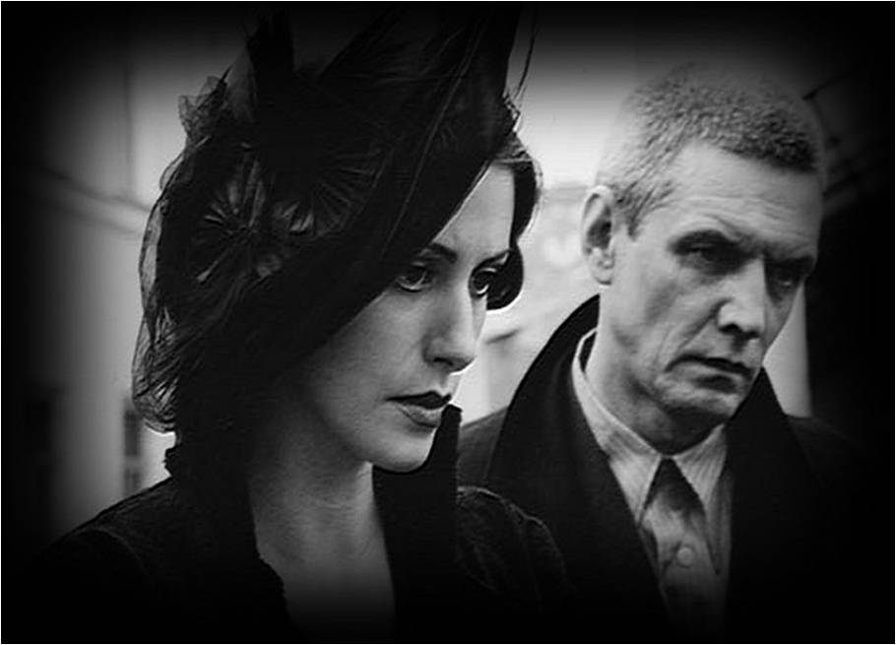
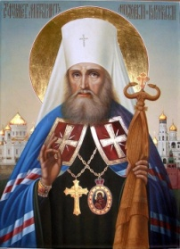
(А Святитель Филарет Московский говорил, что зло нельзя исправить злом, как нельзя грязной водой отмыть грязь. Оттого – то и юного А.С.Пушкина от унынья спас. Оттого-то и тал поэт внимать «арфе серафима», а не предаваться греховным страстям, как делает это большинство героев романа М.А.Булгакова).
Однако, как выясняется, Воланд и его свита имеют дело не только с мелкими жуликами и недалекими эгоистами. Есть и такие, кто сам осознанно ищет встречи с «НИМ» – и один из них - Мастер. Герой влюблен в замужнюю женщину – Маргариту. Да и Маргарита полностью отдает себя во власть греховной страсти. Поступок героев безнравственен - ведь они нарушают заповедь, данную Богом – «Не прелюбодействуй».
Мастер и Маргарита словно «перечёркивают» то, что было дано им здесь, на земле, – прежде всего оставленных супругов. Только «отрекаются» они не ради служения Богу, Царство Которого «не от мира сего», а ради служения дьяволу, готового до определённого времени, до определённоё степени удовлетворять греховные страсти, «прикрывая» их «любовью».
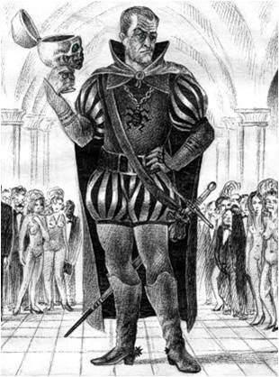
Мастер сознательно ищет встречи с князем тьмы, а не стремится найти Бога. А кто ищет, тот всегда найдет. Например, на балу у Сатаны! А бал это означает Чёрную Мессу.
Один из исследователей «литургических мотивов» романа сделал очень важный для правильного понимания романа вывод: «великий бал» и вся подготовка к нему составляют не что иное, как сатанинскую антилитургию, «черную мессу». Под пронзительный крик «Аллилуйя!» беснуются на том балу присные Воланда. Вернее, беснуются ещё раньше – в ресторане «Грибоедов». (Кстати, этот фокстрот «Аллилуйя!» один мерзавец из Америки действительно создал). Ведь в ресторане те, что талант, который, по словам русского мыслителя Е.Н.Трубецкого «должен стать началом духовного роста», давно на земное благополучие и страсти греховные променяли. А, может быть, и не было таланта, а была лишь готовность «выслужиться», «урвать», истинно талантливых людей «растолкав локтями».
Уже в начальной сцене – на Патриарших прудах – начинается подготовка к «балу», своего рода «черная проскомидия». Гибель Берлиоза оказывается вовсе не нелепо случайной, но включенной в магический круг сатанинской мистерии: отрезанная голова его, украденная затем из гроба, превращается в потир, из которого в завершение бала «причащаются» преобразившийся Воланд и Маргарита (вот одно из проявлений антилитургии – преосуществленье крови в вино – т.е. «таинство навыворот»). Бескровная жертва Божественной Литургии подменяется здесь жертвой кровавой (убийство барона Майгеля). На Литургии в храме читается Евангелие. Для «черной мессы» надобен иной текст – и им становится созданный Мастером роман. Становится он не чем иным, как «евангелием от Сатаны», Вот для чего была спасена рукопись Мастера. Вот зачем оболган и искажен образ Спасителя. Мастер исполнил предназначенное ему Сатаной.
Страшно выговорить – «антилитургия», «антипричастие», «антиевангелие».
А потом будет ещё и «антипрепображение», когда Мастер и Маргарита, покидая Москву вместе с Воландом и его «присными», видят, как меняется внешний вид спутников – они обретают, вернее, - показывают свою истинную суть - демонов. Разве это не «вывернутое наизнанку» Преображение Христа на горе Фавор незадолго до Крестной Смерти?!
А сами чёрные кони?! У многих, наверное, возникает ассоциация с «всадниками Апокалипсиса». Но ведь Апокалипсис изначально значит «Откровение». Последняя книга Писания - «Откровение Иоанна Богослова» - тоже оказывается «наизнанку вывернутой». Значит ещё и «антиоткровение».
Однако встречи с дьяволом, судя по всему, ищет и Маргарита – и тоже находит. Существует много версий того, кто же кого привел к сатане – только не так уж это важно – ведь оба они в конце концов встречаются с ним. По сути, дьявол исполняет желание героев быть вместе, а взамен убивает, чтобы забирать их души… с собой в ад. Получается, что присутствует в романе – «антитаинство» «антивенчания».. Сколько же «анти»! ...
А неким «преддверием» всего можно считать сон Маргариты, в котором" приснилась неизвестная Маргарите местность — безнадежная, унылая, под пасмурным небом ранней весны. Приснилось это клочковатое бегущее серенькое небо, а под ним беззвучная стая грачей. Какой-то корявый мостик. Под ним мутная весенняя речонка, безрадостные, нищенские, полуголые деревья, одинокая осина, а далее, — меж деревьев, — бревенчатое зданьице, не то оно — отдельная кухня, не то баня, не то черт знает что. Неживое все кругом какое-то и до того унылое, что так и тянет повеситься на этой осине у мостика. Ни дуновения ветерка, ни шевеления облака и ни живой души. Вот адское место для живого человека!" И невольно напрашивается сравнение с одним из самых мрачных, самых «обречённых» персонажей русской литературы – Свидригайлов с его определением Вечности: «Нам вот все представляется вечность как идея, которую понять нельзя, что-то огромное, огромное! Да почему же непременно огромное? И вдруг, вместо всего этого, представьте себе, будет там одна комнатка, эдак вроде деревенской бани, закоптелая, а по всем углам пауки, и вот и вся вечность...". А без веры в безначальность и бесконечность Творца и по-иному быть не может.
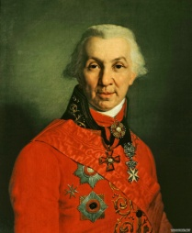
(А великий русский православный поэт Г.Р. Державин в одном из величайших своих творений - поэме «Бог» восклицает, обращаясь к Творцу «Ты во мне сияешь величеством Твоих доброт, Себя во мне отображаешь, как солнце в малой капле вод». И никакой «избы с пауками по углам»).
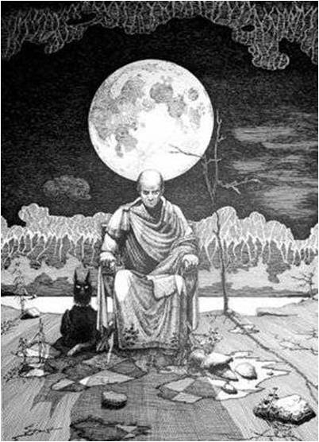
Но всё же речь идёт о литературном произведении – а потому Воланд в романе по сути своей не является духом Зла в чистом виде - разделение в романе на Свет и Тьму достаточно условно, ибо ни одна сторона не может обойтись без другой. В финале главный герой – а главный именно он - говорит, что без света тьма не могла бы существовать. Очевидно, писатель использует Воланда прежде всего для того, чтобы помочь людям вовремя одуматься, изменить себя, задуматься о вечном: добре, зле, любви, смерти.
Что ждет нас там, в "посмертии"? Любой законченный атеист в глубине своей души немного верит в праведный суд и, конечно, боится того дня, когда, возможно, придется отвечать за свои деяния. А этот суд рано или поздно наступит, это будет суд совести, суд в самом себе. Раскаяние может мучить гораздо сильнее, чем физическая боль. Наказание Понтия Пилата является ярким тому примером. При луне ему нет покоя, а когда он спит, то видит одно и то же - лунную дорогу, и хочет пойти по ней и разговаривать с арестантом Га - Ноцри, потому, что, как он утверждает, " он чего-то не договорил тогда, давно, четырнадцатого числа весеннего месяца нисана". Понтий Пилат теперь более всего в мире ненавидит свое бессмертие и неслыханную славу. Он утверждает, что охотно бы поменялся своей участью с оборванным бродягой Левием Матвеем.
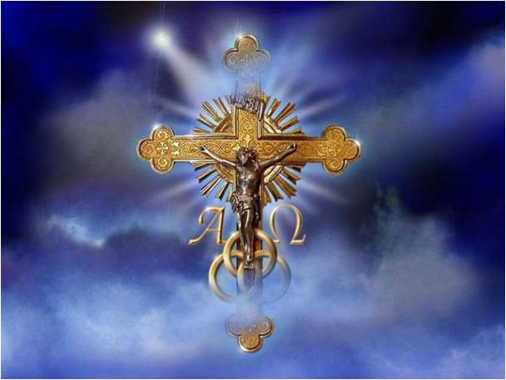
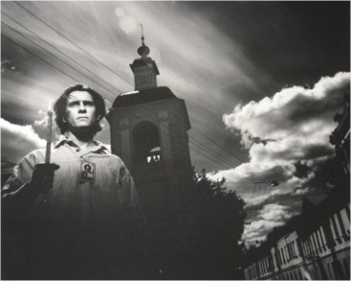
На протяжении всего романа звучат рассуждения, которые писатель вкладывает в уста Воланда. Эти мысли и изречения необычайно точны и актуальны на все времена. М.А.Булгаков указывает людям на их ошибки и заблуждения, как будто желая уберечь их от того, чтобы попасть под власть сатаны. Ведь многие, подобно Михаилу Александровичу Берлиозу, уверены, что человек сам строитель своей судьбы. Только жизнь показывает, что «кто-то же управляет всеми этими обстоятельствами и случайностями!» Значит, существует некая высшая сила - и, значит, человек не вершитель своей судьбы.
М.А. Булгаков, изобразив приход Сатаны, и постарался объяснить, «доказать» читателю, что существует Высший Суд, Высшая Справедливость - и всем дано будет по заслугам. Один из самых ярких примеров этого – встреча Воланда с Берлиозом на балу уже после смерти последнего. Воланд спрашивает о том, кто из них оказался прав. "Все сбылось, не правда ли?- продолжал Воланд, - голова отрезана женщиной, заседание не состоялось, и живу я в вашей квартире. Это - факт. А факт - самая упрямая в мире вещь". Михаил Александрович Берлиоз был горячим проповедником той теории, что по отрезании головы жизнь в человеке прекращается, он превращается в золу и уходит в небытие. Воланд признал эту теорию солидной и остроумной, хотя и доказал совершенно обратное. Он утверждал, что теории стоят одна другой, и есть среди них такая, согласно которой каждому будет дано по его вере. Философская мысль Воланда: "Все будет правильно, на этом построен мир,"- как нельзя лучше отражает законы жизни и, возможно, дает какую - то надежду. Через Воланда писатель пытается в какой-то мере вразумить граждан Москвы - своих современников - и не только современников.
Воланд, конечно, не считает свои силы ограниченными. Но есть то, над чем он не властен.
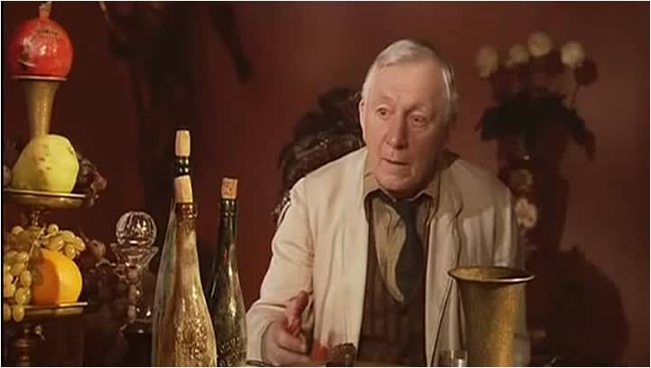
Когда буфетчик выходит из проклятой квартиры, где он требовал настоящих денег вместо фальшивых. «Голове его почему-то было неудобно и слишком тепло в шляпе; он снял ее и, подпрыгнув от страха, тихо вскрикнул. В руках у него был бархатный берет с петушьим потрепанным пером. Буфетчик перекрестился. В то же мгновение берет мяукнул, превратился в черного котенка и, вскочив обратно на голову Андрею Фокичу, всеми когтями вцепился в его лысину. Испустив крик отчаяния, буфетчик кинулся бежать вниз, а котенок свалился с головы и брызнул вверх по лестнице». Буфетчик вообще «богобоязнен»: его покоробило от того, что стол в комнате Воланда был покрыт церковной парчой. От Аннушки он отстраняется словами «оставь, Христа ради» и сбегает по лестнице, крестясь. Свою жизнь он доживает уже вне буфетных махинаций.
Не появляются ни разу ни сам Воланд, ни его свита в клинике для душевнобольных - бессильны козни лукавого против истинного служителя своему делу - профессора Стравинского и доброй, бескорыстной нянечки Прасковьи Фёдоровны. Вроде бы не так много надо, чтобы не поддаться власти дьявола – да только многие о том забыли.
Вот и Мастер с Маргаритой, как мы помним, сами пришли к «Великому Воланду». А когда Азазелло уносил души Мастера и Маргариты на конях-призраках. «Трое черных коней храпели у сарая... Маргарита вскочила первая, за нею Азазелло, последним мастер. Кухарка, застонав, хотела поднять руку для крестного знамения, но Азазелло грозно закричал с седла: - Отрежу руку! - он свистнул, и кони, ломая ветви лип, взвились и вонзились в низкую черную тучу». Знамения Креста не коснулось их душ, как пишет один из исследователей.
Крест непереносим для нечистой силы (Например, в Житие Ивана Новгородского говорится о том, как Святой запер крестным знаменем беса в умывальнике - и тот не мог выбраться). Читатель 60-х годов был в целом уже не того духовного уровня, как те, для кого писался роман, - и главного понять многие уже не могли. Ведь если верить Воланду, то на Кресте был распят просто философствующий неудачник. Бояться же Креста в таком случае не больше поводов, чем страшиться изображения собак, когда-то растерзавших Гераклита или пугаться рисунка чаши, из которой испил свою смерть Сократ. Только Иешуа не Христос, а порождение фантазии Мастера, использованное Воландом. Потому-то и «не горят рукописи» - ведь для сатанинской мессы, как уже говорилось ранее, нужна своя книга. А кто лишает реальность Воскресения и Победы над смертью, тот сам ею и поглощён.
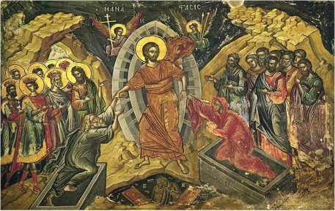
А Спаситель Воскрес и победил смерть! А потому, даже упоминание о Боге и дьяволе в безбожные 60 - годы в романе, вышедшем очень небольшим тиражом, заставило многих читателей искать Евангелие. А начиная с 90-х годов, когда читать роман смогли все желающие, о нём было написано много исследований именно с православной точки зрения, что присуще классической русской литературе. Эти исследования и легли в основу данной работы.

Литература:
Булгаков М.А. Роман «Мастер и Маргарита»
Фильм Бортко В.В. по роману Булгакова М.А. «Мастер и Маргарита».
Фильм Кары Ю.В.по роману Булгакова М.А. «Мастер и Маргарита».
Дунаев М.М. «Рукописи не горят?»
Першин М.В. «Мастер и Маргарита: глазами «очевидца».

«Страшное преддверие»
М.А.Булгакова не печатали, но и не арестовывали, Слава Богу – потому вроде бы, что сам Сталин очень любил одну из пьес. Но сейчас о другом.
Итак, в середине двадцатых годов писатель создал повести: «Собачье сердце» и «Роковые яйца». Вернее, по времени, наоборот, просто «Собачье сердце» более известно. Может быть, потому, что вскоре после начала Перестройки была экранизирована – почти слово в слово. Может быть, потому что стал этот омерзительный образ Шарикова нарицательным – так всех спившихся, человеческий облик потерявших палачей-собаколовов называет. И неважно, что Шариков прежде всего котов «ненавидел» – это всё внешне. «Синдром Шарикова» - «образ» воинствующего невежды, готового уничтожать всех, кто талантливее, кто больше знает, для кого благородство не пустой звук. К сожалению, актуально.
Но самое главное – отражение чудовищного эксперимента, проводимого над всей страной. Естественно, не один М.А.Булгаков к этой теме обращался.
Прежде, чем обратиться к исследованию студента, вспомним некоторых авторов, творчество которых перекликается, а может быть, тесно переплетается по крайней мере с ранним творчеством М.А.Булгакова.
У знаменитого писателя – эмигранта Аркадия Тимофеевича Аверченко (1880-1925) есть страшные по своей сути рассказы: «Опыт» и «Теория Эйнштейна и теория Ползункова».
Первый – ужасающая сатира на всё, после революции происходящее! Люди, готовые друг друга «сожрать», - причём в самом прямом смысле…
Будь тогда писатель в России, расстрела бы не избежал. Как, впрочем, и за второй рассказ о деградации, к которой любая революция приводит – «обросшие шерстью едят шишки».
А ведь и правда - А.Т.Аверченко действительно, на волосок от смерти был...
До революции иногда рисовал писатель забавы ради карикатуры на Царя. Делать этого было нельзя – и потому каждый раз приходил жандарм, говоря примерно следующее: «Опять Вы нарисовали – платите штраф - пять рублей». Пять рублей, может быть, и не так мало было…
Но когда после революции нарисовал Аркадий Тимофеевич карикатуру на Л.Троцкого, то пришли трое, чтобы нарисовавшего арестовать и расстрелять… Правда, повод задуматься?!
Спасло писателя чудо - в это время был он в ресторане неподалёку - и знал об этом дворник. Он и предупредил Аркадия Тимофеевича о «пришельцах».
Талантливый, искромётный юморист, чем-то напоминающий раннего А.П.Чехова, превратился в гневного обличителя античеловеческой сущности новой власти.
И у талантливой, тоже славящейся юмористическими рассказами писательницы Надежды Тэффи (Н.А.Бучинской 1872-1952), тоже вдали от России скончавшейся, появился рассказ со страшным названием «Гильотина», посвящённый тому же Л.Троцкому… У кого-то ещё не пропали иллюзии?! ...
А ведь всё, о чём мы здесь говорили, было предсказано великими Ф.М.Достоевским, Н.С.Лесковым в антинигилистических романах: «Бесы», «Некуда», «На ножах» . (См. само исследование).
И ещё, наверное, всё происходящее в сатирических, гротесковых произведениях: «Игрушечного дела людишки» и «Историю одного города» М.Е.Салтыкова-Щедрина - можно тоже назвать «преддверием чудовищного эксперимента». «Масштаб», правда, несколько иным был…
Итак, повести М.А.Булгакова: «Собачье сердце», «Роковые яйца», его пьесы: «Адам и Ева», «Блаженство», «Иван Васильевич» (По мотивам последней был поставлен хорошо известный фильм «Иван Васильевич меняет профессию») содержат элемент фантастики, как и упомянутые рассказы А.Т.Аверченко и Н.Тэффи. Только ясно, что фантастика эта не научная - да никто на то и не «претендует». Задача другая – довести до «логического» финала идею, лежащую в основе новых «творцов жизни», как назвал их писатель-эмигрант И.С.Шмелёв в самом трагическом своём произведении «Солнце мёртвых». Идею чудовищного эксперимента над людьми, надо всей страной, надо всем живым, над историей, над душою!...
И тогда уже не до смеха!!!
Можно даже употребить оксюморон - «фантастический реализм» - или даже, «страшно фантастический реализм» Фантастика - то «иррациональное», что отражает чудовищную реальность эксперимента и как следствие, - обесценивание человеческой жизни...
А потом «экспериментировать» придёт сам «Источник» зла, сам Отец лжи – в знаменитом романе «Мастер и Маргарита» и в жизни многострадальной России…

(А дальше - исследование студента)
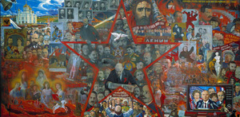

«Заложники безумной идеи»
или
«Человеку не подвластно создавать новую жизнь»
(По повестям «Собачье сердце» и «Роковые яйца»)

«Кажется, дело идет к тому, что наука откроет Бога.

И я заранее трепещу за его судьбу»
Станислав Ежи Лец

Любая революция – это чудовищный эксперимент над людьми, жестокое вмешательство в естественный ход развития, будь то природа или общество. И последствия этого эксперимента над человеческими жизнями, над душами людей всегда чудовищны, всегда трагичны. Попытка создания нового, более совершенного, по мнению «экспериментаторов», общества приводит к гибели вековой культуры, а значит и всего народа, всей страны. А еще, насильственное насаждение революционных идей и разрушение старого уклада жизни может вызвать к жизни только «новую человеческую единицу, но никак не человека – ведь человек создан Творцом по образу и подобию. А потому никому, кроме Творца, не дано создать человека в истинном понимании этого слова – свободную и достойную личность - личность «антитоталитарную», как сказал очень мудрый и знающий человек – философ второй половины двадцатого века Эммануил Соломонович Менделевич. «Антитоталитарная личность начинается, прежде всего, с умения осмыслить свободу; она всегда в поиске истины, которая заключается в следовании нравственным ориентирам. Свободное общество характеризуется не наличием безграничных прав, а мерой ответственности личности за свои действия и поступки. Свобода – это мера взрослости человеческого духа».
Однако не оставляется попытка создания «новой человеческой единицы», столь необходимой новой, самозваной власти – создания личности, «не обремененной пережитками прошлого», утратившей все вековые связи, - говоря языком того же философа, именно «тоталитарной». А ещё, заодно, и просто неведомой доселе жизни.
И это безумие, это трагическое заблуждение отразил со всей остротой в своих произведениях М. А. Булгаков.
Речь, конечно же, идёт о его повестях, созданных в тяжкие, скорбные, трагические для России двадцатые годы. Это - «Собачье сердце» и «Роковые яйца». В них отразилось отношение писателя к происходящему вокруг – во всей России; неприятие писателем революции как беспощадного эксперимента над страной и людьми, приведшего к национальной и духовной трагедии. Тема эксперимента звучит и в других, более поздних произведениях – пьесах: «Адам и Ева», «Блаженство», «Иван Васильевич». Однако именно в повестях говорится об эксперименте над самым святым и тайном – зарождении новой жизни. И, конечно, отразилась в них глубокая убежденность М. А.Булгакова в том, что духовное развитие общества должно идти естественным эволюционным путем, а не насильственным революционным вторжением, разрушающим жизни людей. Символично ещё и то, что в первоначальном варианте повесть «Собачье сердце» была названа «Собачье счастье. Чудовищная история». Ведь речь-то идёт о действительно чудовищной истории, произошедшей с Россией.
Итак, в основе сюжета каждой из этих повестей лежит научный эксперимент, который должен что-то кардинально улучшить: в одном случае - природу человека, а во втором воздействовать на живые организмы «особым лучом», способствующим небывалому размножению – и решению экономических проблем. (В данном случае – восстановлению издохших кур). И, на первый взгляд, эти открытия подчинены благородной цели. Но, как известно, «благими намерениями вымощена дорога в ад».
С помощью фантастического сюжета М. А. Булгаков показывает события, происходящие в современной ему России. И любому ясно, что фантастика его произведений вовсе не научная, да автор на то и не претендует. Тогда для чего же привносит её писатель в реальную жизнь? Для того, очевидно, чтобы с грустной мудростью показать и доказать, что, в сущности, не надобны такие эксперименты. И «корнями врастающая в быт» фантастика всех его произведений 20-30 годов отражает реальность того времени, свидетельствует о далеких от здравого смысла действиях и законах тех, кто захватил власть. М. А. Булгаков использует гротеск и доводит ситуацию до абсурда. Кстати, гротеск, отражающий глубокую порочность окружающей жизни, в девятнадцатом веке широко использовал и знаменитый своим обличительным настроем М. Е. Салтыков-Щедрин. Чего стоит один только механизм в голове градоначальника и люди, ставшие «игрушечного дела людишками»! Только М. А. Булгаков заглядывает глубже – ведь так или иначе, может быть, и не задумываясь об этом, экспериментатор посягает на роль Творца. Поэтому события, описанные в повестях, кажутся читателю удивительно достоверными и пугающе - пророческими.
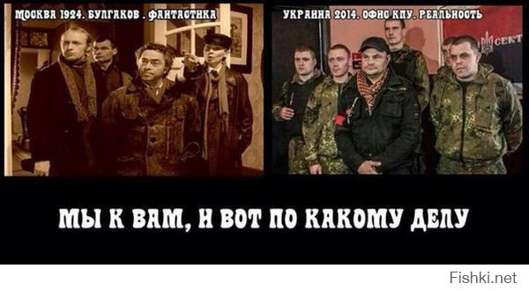
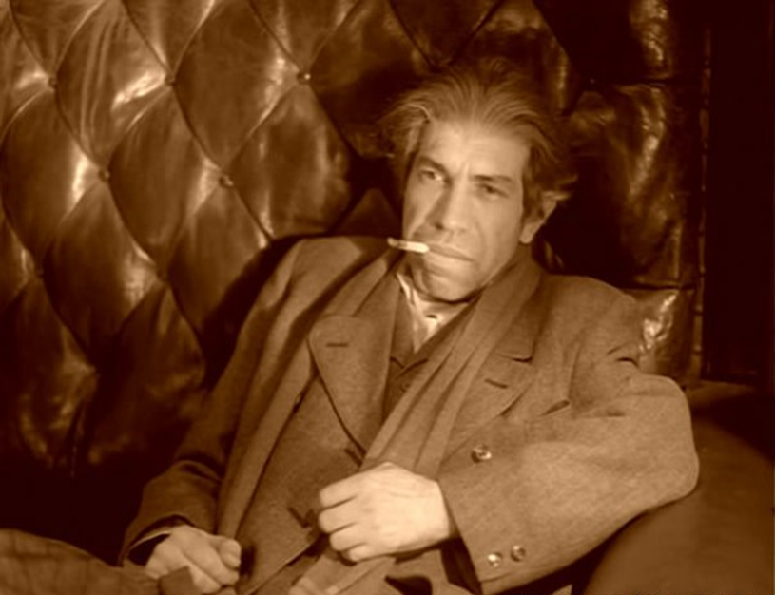
А теперь, видимо, следует все-таки сопоставить фантастику М. А. Булгакова и фантастику в более привычном для большинства людей смысле. Французский писатель-фантаст Жюль Верн стал одним из первых авторов, написавших о проблеме нравственной ответственности ученого за свое открытие. Его роман «Властелин мира» был написан в 1904 году. Герой романа – Робур, не заботясь о моральной стороне своего изобретения, превратился из гениального ученого в диктатора, который, осознав силу своего чудовищного аппарата, вознамерился завоевать мир. В произведениях «Равнение на знамя» и «Необыкновенные приключения экспедиции Варсака» - показана другая трагическая история, когда ученый становится исполнителем воли злодеев. А герои повестей М. А. Булгакова – профессор Преображенский и профессор Персиков, в отличие от героев Верна, и от большевиков, цель которых – мировое господство, не планировали подчинить себе мир, не преследовали корыстных целей и меньше всего думали о собственной славе. Ими руководит научное любопытство. Только и эти эксперименты не были осмыслены учеными с нравственно-этической точки зрения. Поэтому-то и становятся трагедией для человечества последствия их открытий.
Итак, профессор Преображенский, герой повести «Собачье сердце», - блестящий ученый, воплотивший в себе лучшие черты русского интеллигента, проводит уникальную операцию по превращению собаки в человека. И, кажется, ему это удается. Научный мир в восторге, профессору рукоплещут. Но «человек», получившийся в результате этого эксперимента, не только не оправдывает надежд профессора, но и приносит ему горькое разочарование. Из очаровательного пса Шарика получился, увы, не Ломоносов, а Клим Чугункин — алкоголик с двумя судимостями, «хам и свинья», опасный тип. И больше всего он опасен для самого профессора. Шариков не только претендует на квадратные метры своего создателя и отравляет ему жизнь всяческими непристойными выходками, но и пишет на профессора доносы.
А еще, наверное, в контексте произведения и биографии самого писателя следует обратить внимание на эти вроде бы обычные слова, произносимые профессором в отношении Шарикова - «хам и свинья». Профессор Преображенский говорит, что его отец был кафедральным протоиереем – и отец писателя был доцентом Киевской духовной академии. Да и сама фамилия Преображенский указывает на происхождение из духовного сословия. А потому, скорее всего, слова эти взяты неслучайно - и «отправляют» нас к Священному Писанию. Наверное, всем хорошо известно, что Хам проявил чудовищное непочтение к отцу – Ною. И пришедшие к власти большевики целенаправленно разрушали святость брака, отменив венчание и крайне облегчив процедуру развода; превратив брак в «инструмент для удовлетворения своих потребностей», как писал один из большевицких вождей. Да и вообще, как известно, были попытки традиционную семью упразднить, как носительницу нравственных ценностей из глубины веков. Упразднить данную Небом иерархию и заменить ее анархией. Неслучайно и поэт Серебряного века Иван Савин (Севалайнен) проклинает «пьяного хама», «заглушившего синь души» всех русских людей.
А вот ещё строки, которые невозможно читать без содрогания:

Он идет, великий Хам,
многорукий, многоногий,
Многоглазый, но без-богий
Беззаконный, чуждый нам.
Слышим, слышим — это он
С грубой наглостью смеется;
Это он галдит, плюется
И смердит со всех сторон
Посмотри — он на глазах
Топчет розы, рушит зданья,
Вековые изваянья
Повергая дерзко в прах.

Это – начало стихотворения с ужасающим, чудовищным названием «Великий Хам» поэта Серебряного века С.С.Бехтеева. Разве не похож на это «без-богое» чудовище Шариков и ему подобные?! И разве не воплотились в этих новых «человеческих единицах» свиньи как символ нечистоты, свиньи, перед которыми не должно «метать бисер», свиньи, в которых вошли бесы и заставили сброситься с обрыва?! Вопрос риторический.
Итак, вся эта мерзость – «мерзость запустения» - является сутью победившего пролетариата, лишенного духовных ценностей, принципом которого стал лозунг: «отнять и поделить». И Шариков, являясь выходцем из этой среды, лишен каких бы то ни было ценностей, воспринимает, «впитывает» из окружающей жизни только все самое плохое. И имя, которое он себе выбрал – Полиграф Полиграфович, конечно, отсутствует в Святцах.
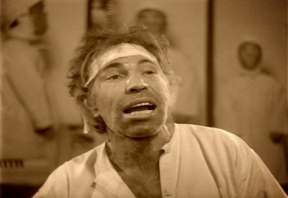
Значит, всё поведение «новоявленного человека» является следствием отсутствия Святости. Образ Шарикова – это символическое воплощение пролетариата, стремящегося создать новый тип человека, который гордится своим невежеством и готов стереть с лица земли людей умных и интеллигентных. «Новая человеческая единица» является частью тоталитарной системы, в которой такие, как он, ничтожества получили огромные права. Естественно, если тот, «кто был ничем, тот станет всем», - ведь именно так поётся в хорошо известном Интернационале – «гимне бесов». Неслучайно захватившее власть в доме и «уплотняющее» жильцов жилтоварищество все собрания начинает с хорового пения, заменившего многим пение псалмов, акафистов и херувимских. Именно, «гимне бесов» - потому, что слова: «Вставай, проклятьем заклеймённый» могут быть обращены только к сатане – человека Господь наказал, но не проклял. Всё это предсказал Преподобный Серафим Саровский, явившись в пророческом сне ещё до официального прославления Иоанну Кронштадтскому.
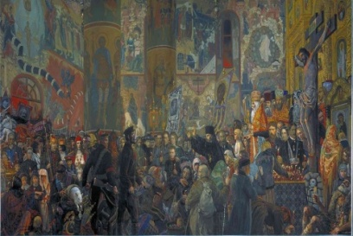
И вот страшное пророчество сбывается – поднимают головы, пытаются управлять жизнью «бывшие никем» Шариковы. Только не стали они свободными личностями – потому что истинной свободы без Бога не бывает, потому что сатане нужны ослеплённые безумной идеей рабы. И потому именно Шариков, необходим новой власти, - не созидающий, но разрушающий; не думающий, но слепо подчиняющийся. Большевики создали общество, исповедующее принцип: «выживает сильнейший»; общество, в котором люди ради собственного выживания вынуждены уничтожать друг друга - то есть жить по законам животного мира. Произошло то, что русский философ Е. Н. Трубецкой назвал «озверением» человека. Философ написал это о языческих празднествах – но и захватившие власть большевики насаждали «неоязычество», заменив поклонение Пресвятой Троице поклонением новым идолам – триаде сатанистов.
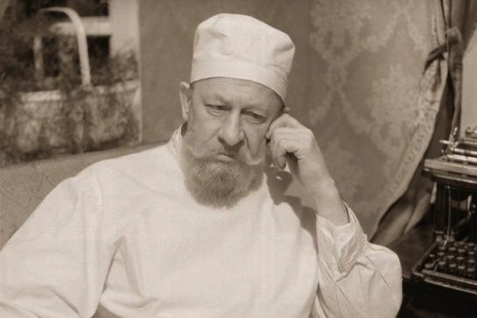
Однако, что все же толкнуло профессора Преображенского на подобный эксперимент? Он ведь и так светило, величина мирового значения! Нет, конечно, не примитивный материальный расчёт – о чём сам профессор и говорит своему помощнику – доктору Борменталю. Однако, «руководит» всем совершаемым здесь не только научный интерес и забота о человечестве, но и тщеславие. Находясь в духовном заблуждении, профессор не учел, что человек, утративший образ Божий, человеком, в сущности, никогда не станет. А вдохнуть душу в свое «творение» профессору не под силу. А потому любой научный эксперимент, не осмысленный нравственно, приводит к плачевным результатам. К чести профессора надо сказать, что он осознает свой грех и раскаивается в нем: «Вот, доктор, что получается, когда исследователь вместо того, чтобы идти параллельно и ощупью с природой, форсирует вопрос и приподнимает завесу. Вот тогда нате вам Шарикова, ешьте его с кашей!». Случается самое страшное - профессор уже не властен над своим «детищем», И тогда новой, самозваной власти не надо прилагать больших усилий, чтобы расправиться уже с самим профессором, - это легко сделает возрожденный к новой жизни Клим Чугункин. Профессор признает, что его «гениальное открытие стоит ровно один ломаный грош». Он начинает осознавать безнравственность своего «маленького опыта», приведшего к таким последствиям и погрузившего его - «старого осла» в состояние «тупой безнадежности».
И тогда - не иначе, как с Божьей помощью - в награду за раскаяние, профессору предоставляется случай исправить содеянное, произведя операцию по возвращению Шарика.
Эксперимент профессора сравним с экспериментом большевиков, которые хотели искусственно и в кратчайшие сроки воспитать так называемого «нового человека». Но Ф.Ф. Преображенский, в отличие от большевиков, понял обреченность такого эксперимента и сумел прекратить его.
А теперь обратимся, наконец, и к другому произведению. Профессор В. И. Персиков, герой повести «Роковые яйца», в отличие от профессора Преображенского, человека не только образованного, но и светского - любящего оперу, понимающего толк в хорошей кухне, занят «наукой ради науки. И, кроме научной деятельности, его, кажется, больше ничего не интересует. Это - замкнутый, молчаливый и далекий от реальности человек. Он одержим научным экспериментом - и не может осознать свой грех. Неудивительно, что именно ему одному было дано умение получить удивительный луч, способный преобразовывать живые организмы – и судя по всему, - умение это от нечистого. Из-за безответственного отношения профессора к своему «кошмарному» открытию, изобретение попадает в руки «бесов». А из-за безграмотности тех, в чьих руках этот луч оказался, несметное количество чудовищных рептилий, вырвавшихся на волю, уничтожая все живое на своем пути. Агрессивные пресмыкающиеся, как и Шариков, являются символом победившего пролетариата - только уже в ином - чудовищном масштабе: «… Началась неизбежная борьба. Вновь рождённые яростно набрасывались друг на друга и рвали в клочья и глотали». «Побеждали лучшие и сильные. И эти лучшие были ужасны». Так и большевики, придя к власти, сметают всё, что не считают для своей власти полезным, приносят разрушения и смерть; и друг друга уничтожают в борьбе за власть. Тьма сгустилась над Россией, люди отказались от веры в Бога – и потому потеряли нравственные ориентиры.
Об этом в 1918 году написал упоминаемый уже князь Е. Н. Трубецкой в своем фундаментальном труде «Смысл жизни»: «Наша действительность стала похожею на ад: ад в ней уже давно таился, но только теперь он явно выступил наружу». А «таился» потому, что революция на пустом месте не совершается. Как говорил И. А. Бунин, «изнанка» России давно «прогнила» - и в России не осталось места, куда мог бы приклонить голову Христос.
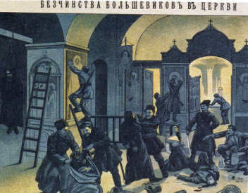
Еще в 1909 году Н. Н. Рышковский вдруг как будто опустился в преисподнюю – и было явлено ему откровение, которое он записал и озаглавил "Шествие разрушителя. Видение". В откровении этом говорится о нашествии на Россию легионов бесов, возглавляемых Люцифером. И Люцифер давал им такие наставления: "Надо непременно начинать с правого фланга: уничтожить веру — самый важный и передовой форт, и как только этот форт будет взят у людей и разрушен, мы победили». «И подымет человек голову, и вызовет на брань Небо, мучившее его испытанием терпения, и ополчится против кротости и подчинения закону, и против смирения,… и посмеется над ними, как над слабостью, трусостью и раболепством и изменит их в свободу стихийного произвола …» «Внушайте же людям изменение понятий! Омрачайте умы!». Видение Николая Рышковского явилось страшным пророчеством, предвосхитившим революцию. И большевики, как легионы бесов, успешно воплотили в жизнь эти «наставления».
Кажется, начинают «помрачаться» и умы героев М. А. Булгакова. И вот участь профессора В. И. Персикова страшна — он погибает от рук разъяренной толпы, считающей его виновником этой трагедии.
Однако чтобы остановить этот ужас в ситуацию вмешивается Сам Господь. Иначе чем можно объяснить ставшие спасительными для людей восемнадцатиградусные морозы в августе месяце, благодаря которым чудовищные рептилии погибают?! Во всем этом видится пророчество Святого Иоанна Богослова, описывающего день, когда силы добра и зла – Бог и дьявол – сойдутся в последней битве за власть над миром, после чего поверженное зло навсегда будет водворено в преисподнюю. Но очень нескоро зло будет повержено, как нескоро заканчиваются повальные эпидемии от «трупов гадов и людей». И это является грозным предупреждением человечеству о том, что любые революционные преобразования ведут к катастрофе.
И вот ещё что удивительно, хотя, наверное, только на первый взгляд. В некоторых произведениях Н. С. Лескова как будто звучит предсказание изображённого М. А. Булгаковым – ведь писатели очень-очень разные.
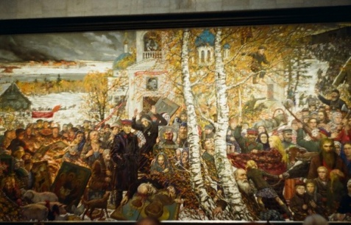
Итак, в 1870 году Н. С. Лесков опубликовал антинигилистический роман «На ножах», в котором описаны те, кто мечтал совершить в России революцию. Они естественным образом «срастаются» с обыкновенной уголовщиной. Это произведение – ядовитая сатира на «быт и нравы» «новых людей» – социалистов. Н. С. Лесков, словами одного из своих героев говорит о том, что хочет только честно делать свое дело, благородно исполнять свой долг. И именно этим он будет полезен своей стране, а не участием в политических играх, которые неизбежно приводят людей к положению «на ножах». А в другом романе «Некуда» Н. С. Лесков с нескрываемым отвращением описывает быт нигилистической коммуны, противопоставляя ему трудолюбие русского народа и христианские ценности. Вот потому-то романы Н. С. Лескова перекликаются в произведениями М. А. Булгакова и предостерегают человечество от революционных преобразований
А если обратиться к «началу нигилизма» - роману И. С. Тургенева «Отцы и дети» - к главному герою… «Мы с тобой те же лягушки», - так объясняет он суть человека. И вот зловещий смысл этой фразы раскрывается в окаянные годы XX века, когда «Собачье сердце» и «Роковые яйца» М. А. Булгакова показали весь ужас такого подхода к природе и человеку.
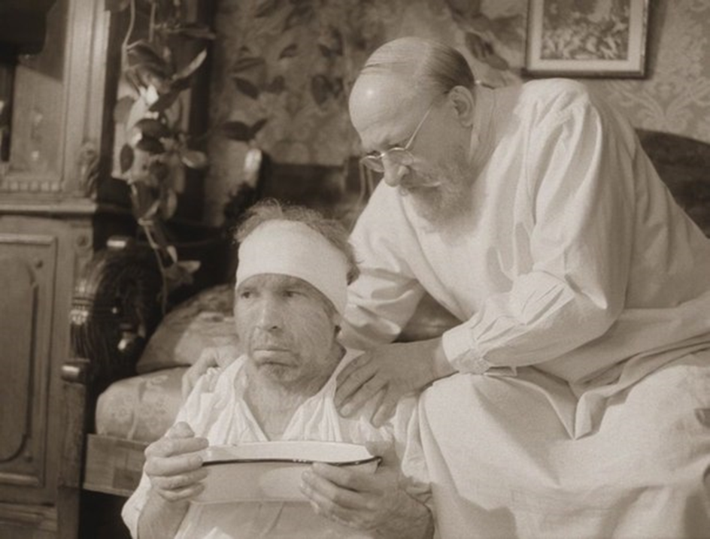
Здесь уместно процитировать Святейшего Патриарха Кирилла: «Поведение животных, в первую очередь, определяется инстинктами, хотя даже у них присутствует крупица нравственной силы, но инстинктивное начало, конечно, подавляет. А что будет, если человек откажется от своего нравственного принципа бытия, если различие добра и зла будет признано нецелесообразным, А тогда только один путь - человек будет жить по закону инстинкта, по закону животного мира. Человек перестает быть человеком, если нравственные ценности уходят из его жизни. И человек превращается в зверя, а общество – в волчью стаю». Животное безгрешно, потому что у него отсутствует нравственное начало, ему неведома энергия совести, на то оно и животное. Но человек, не сообразующий свою жизнь с нравственными принципами, не заслуживает сравнения с животным, потому что он осознанно разрушает саму основу человеческого бытия.
Оттого-то и Шариков много хуже пса, которому пересадили гипофиз. Об этом говорит в позднем раскаянии и сам профессор Преображенский – он осознает, что «превратил милейшего пса» в нечто ужасное, что они с доктором Борменталем «такой кабак развели с этим гипофизом, что хоть из квартиры беги».
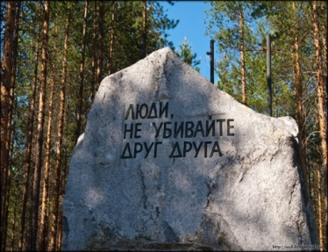
Только, к сожалению, люди не внемлют предостережениям, становясь на путь отрицания мудрого миропорядка, утрачивая многовековые нравственные ориентиры.
Любая идея, в основе которой насилие над естественным ходом жизни, превращается в безумие, несет хаос и разрушения. За любые революционные преобразования всегда заплачено слишком дорогой ценой — ценой человеческих жизней. А безнравственные «гении», променявшие мудрость на тщеславие, а милосердие на гордыню, превращают человечество в заложников своих безумных идей. Они обрекают человечество на духовную и физическую деградацию, и, в конечном счете, на вымирание. И Михаил Афанасьевич Булгаков, используя фантастический жанр, показал, какой страшной может быть реальность, доведенная до абсурда людьми, не ведающими, что творят.

Литература

1. Булгаков М.А. Повесть «Собачье сердце».
2. Экранизация повести Булгакова М. А. «Собачье сердце».
3. Булгаков М.А. Повесть «Роковые яйца».
4. Экранизация повести Булгакова М. А. «Роковые яйца».
5. Дунаев М.М. «Вера в горниле сомнений».
6. https://ru.wikipedia.org/wiki Булгаков Михаил Афанасьевич.
7. https://dic.academic.ru/dic.nsf/aphorism/2351 Булгаков.
8. http://www.finalbible.com/books_articles/world/10_mistery.html Н. Н. Рышковский «Шествие разрушителя».
9. https://mospat.ru/archive/2006/10/33866/ Слова Патриарха Кирилла.
10. И.А.Ильин Сборник статей о революции.
11. Бехтеев С.С. «Великий хам»
12.Сайт http://www.inpearls.ru/
13.Гайкова Н.Н. Сертифицированная статья «Святые Земли Русской, Боговдохновенная русская литература и нравственное воспитание» - Педагогический Портал «Методкабинет Р.Ф».
14.Гайкова Н.Н. «Россия, «чающая движения воды» из книги «Боговдохновенная русская литература».

